附件2

汽车行业智能制造最佳实践填报参考

以“某总装车间关键螺栓拧紧智能防错”场景为例（填报内容仅供参考）

第一部分 基础标识信息

1.1 实践编号：AUTO-BP-______（不用填写）

1.2 实践名称【必填】：总装车间关键螺栓拧紧智能防错实践

1.3 文档当前状态【选填】
□ 草稿 □ 研讨定稿 □ 推广版 □ 标准转化版

1.4 领域分类标签【必填】（可多选）
生产环节（参考智能制造典型场景2025版，若不能覆盖请补充）
- 工厂建设环节：□ 工厂数字化规划设计 □ 数字基础设施建设
□ 数字孪生工厂构建 □ 其他
- 产品研发环节：□ 产品数字化设计 □ 产品虚拟验证 □ 其他
- 工艺设计环节：□ 工艺数字化设计 □ 制造工程优化 □ 其他
- 生产管理环节：□ 生产计划优化 □ 车间智能排产 □ 生产进度跟踪
□ 生产动态调度 □ 仓储智能管理 □ 物料精准配送
□ 危险作业自动化 □ 安全一体化管控 □ 能源智能管控
□ 碳资产全生命周期管理 □ 污染在线管控 □ 网络协同制造
□ 其他
- 生产作业环节：□ 柔性产线快速换产 □ 工艺动态优化 □ 先进过程控制
□ 人机协同作业 ☑ 在线智能检测 ☑ 质量精准追溯
□ 质量分析与改进 □ 设备运行监控 □ 设备故障诊断与预测
□ 设备维修维护 □ 其他
- 运营管理环节：□ 智能经营决策 □ 数智精益管理 □ 规模化定制
□ 产品精准营销 □ 其他
- 产品服务环节：□ 远程运维服务 □ 产品增值服务 □ 客户主动服务
□ 其他
- 供应链管理环节：□ 供应商数字化管理 □ 采购计划优化协同
□ 供应链风险预警与调度 □ 供应链物流智能配送
□ 其他
- 其他
技术方向【必填】（若不能覆盖请补充）
□ 数字孪生 ☑ 工业视觉 ☑ 智能物联 □ 人工智能
□ 工业数据治理 ☑ 系统集成 □ 大数据
□ 其他_

1.5 参与主体信息
牵头企业【必填】： 某汽车制造有限公司
协同企业/技术服务商（如有）： 某工业视觉科技有限公司
某智能制造系统集成商

1.6 关联标准情况
【选填】  关联现有标准 | 例：QC/T XXXXX 汽车总装工艺规范

第二部分 场景概述与应用边界（可配图片）
【必填】  2.1业务目标 | （不超过300字）  解决总装车间关键螺栓（如底盘副车架螺栓、转向节螺栓等）人工拧紧漏拧、错拧、扭矩不达标的质量风险，通过视觉识别+智能扭矩枪+MES系统联动，实现关键螺栓拧紧过程100%防错和全流程可追溯，杜绝因螺栓拧紧缺陷导致的安全质量问题。  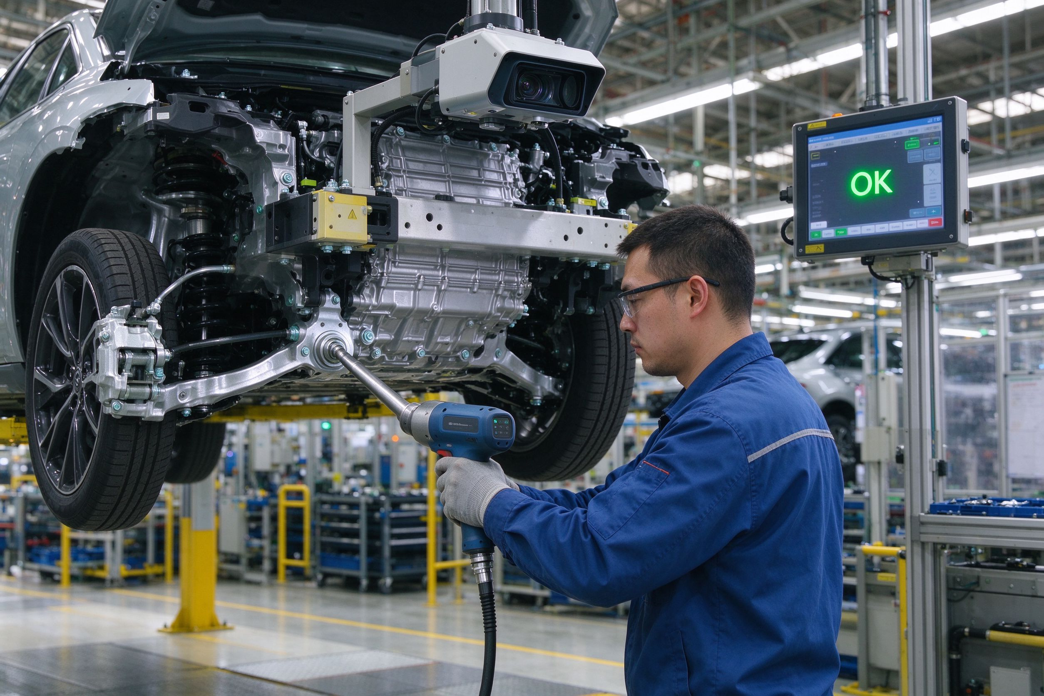  图1 总装车间关键螺栓智能防错工位实景示意图（仅示意参考）
【必填】  2.2核心痛点 | （不超过300字）  1.人工拧紧依赖员工责任心，漏拧、错拧现象时有发生，单班平均出现3-5起拧紧异常；  - 扭矩扳手定期校准但无法实时监控每颗螺栓拧紧扭矩，扭矩不合格品流出风险高；  - 拧紧记录纸质留存，追溯困难，出现质量问题需花费大量时间排查；  - 新员工培训周期长，防错意识建立慢；  5.无法实现拧紧数据与工单、车辆VIN码的自动关联。
【必填】  2.3适用范围 | （不超过150字）  适用于乘用车总装车间关键螺栓拧紧工位，包括底盘线、最终线等涉及安全关键螺栓的装配工位；适用于混线生产多车型平台；适配扭矩范围20-200Nm的螺栓拧紧作业。
【选填】  2.4不包含范围 | （不超过100字）  不覆盖非关键螺栓（如内饰卡扣、标准件预紧）的拧紧作业；不覆盖发动机、变速器等分装线的螺栓拧紧；不包含螺栓来料质量检测。
【必填】  2.5前置条件 | （不超过400字）  1.工位已配备智能扭矩枪（支持数据输出）；2.MES系统已部署并支持工位数据接口；3.工位上方已安装工业相机或具备安装条件；4.网络覆盖到位，支持数据实时传输；5.已完成关键螺栓清单梳理及扭矩标准定义；6.操作工已完成基础培训。
【必填】  2.6技术方案 | （不超过600字）  本实践采用“视觉识别+智能拧紧+系统防错”三层架构：感知层通过500万像素工业相机对螺栓型号进行视觉识别校验，智能扭矩枪实时采集扭矩/角度数据；执行层由PLC控制扭矩枪锁止/解锁，地面阻挡器控制车辆流转；系统层MES接收VIN码调取车型螺栓清单，比对视觉识别结果与扭矩数据，判定拧紧合格性，不合格则声光报警并阻止车辆下线。  所有拧紧数据与VIN码、工单、操作工、时间戳关联存储，支持全流程追溯。  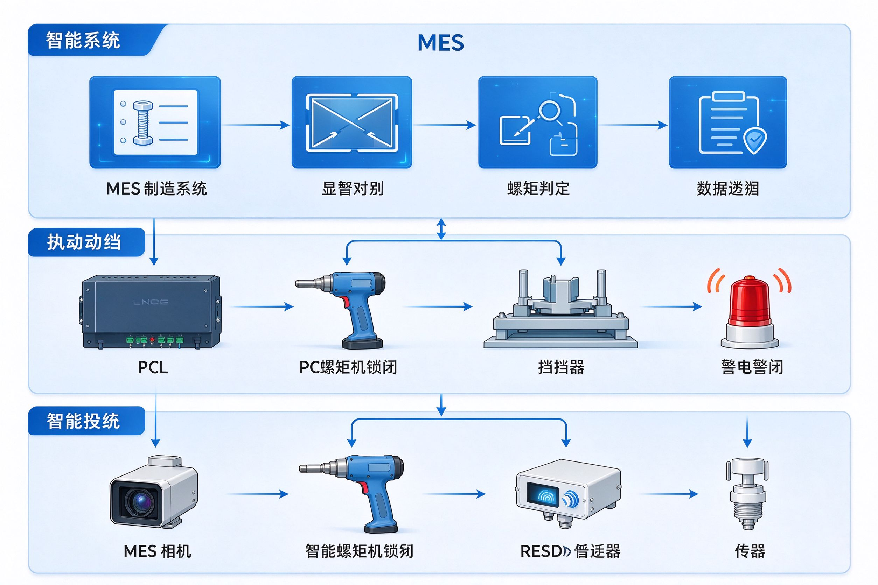  图2 智能防错系统三层架构示意图（仅示意参考）

第三部分 参与主体与全业务流程

3.1 核心参与者清单【必填】
本实践涉及的主要参与角色/部门/系统/外部方。（可增加行）
参与类别 | 具体名称 | 主要职责 | 备注
主要执行岗位/人员 | 总装车间装配操作工 | 按SOP执行螺栓拧紧作业，确认系统防错提示
主要执行岗位/人员 | 班组长 | 异常处置确认、交接班检查
协同部门/岗位 | 工艺工程部 | 螺栓清单梳理、扭矩标准定义、SOP编制
协同部门/岗位 | 质量部 | 防错效果验证、质量追溯管理
协同部门/岗位 | IT/数字化部 | MES系统开发维护、数据接口开发
关联设备/信息系统 | 智能扭矩枪、工业相机、MES、PLC | 扭矩采集与控制、螺栓识别、数据存储与追溯
外部协同合作方 | 系统集成商、视觉算法供应商 | 系统集成实施、视觉算法开发与调优

3.2 标准主流程【必填】
采用泳道图形式描述全流程：“行”为流程步骤，“列”为参与角色/部门，交叉单元格填写该角色在该步骤的具体动作、系统交互或数据流转。
（如角色较多可自行增加列，步骤较多可增加行。也可额外增加自行绘制的基于泳道图形式的业务流程图。）
流程步骤 | 操作工 | 班组长 | IT/MES系统 | 质量部 | 工艺工程部
步骤1  车辆到位  扫码识别 | 扫描VIN码，确认车型及螺栓清单 |  | MES接收VIN，调取该车型关键螺栓拧紧要求（扭矩、数量、位置） |  | 前期已完成螺栓清单与扭矩标准录入MES
步骤2  螺栓识别  视觉校验 | 取螺栓，对准工位 |  | 工业相机识别螺栓型号，与MES清单比对；型号不符则声光报警
步骤3  智能拧紧  实时监控 | 使用智能扭矩枪拧紧螺栓 |  | 扭矩枪实时传输扭矩/角度数据至MES；不达扭矩自动锁枪
步骤4  防错校验  结果判定 | 确认系统显示拧紧合格 | 异常时呼叫班组长 | MES判定拧紧结果：合格/不合格；不合格则标记车辆并禁止下线 | 定期抽检拧紧质量
步骤5  数据存档  追溯关联 |  |  | MES将拧紧数据与VIN码、工单、操作工、时间戳关联存储 | 质量数据归档
步骤6  异常处置  闭环管理 | 配合复检 | 确认异常原因，处置后解锁 | 记录异常处置过程，更新车辆状态 | 参与重大异常分析 | 参与工艺优化
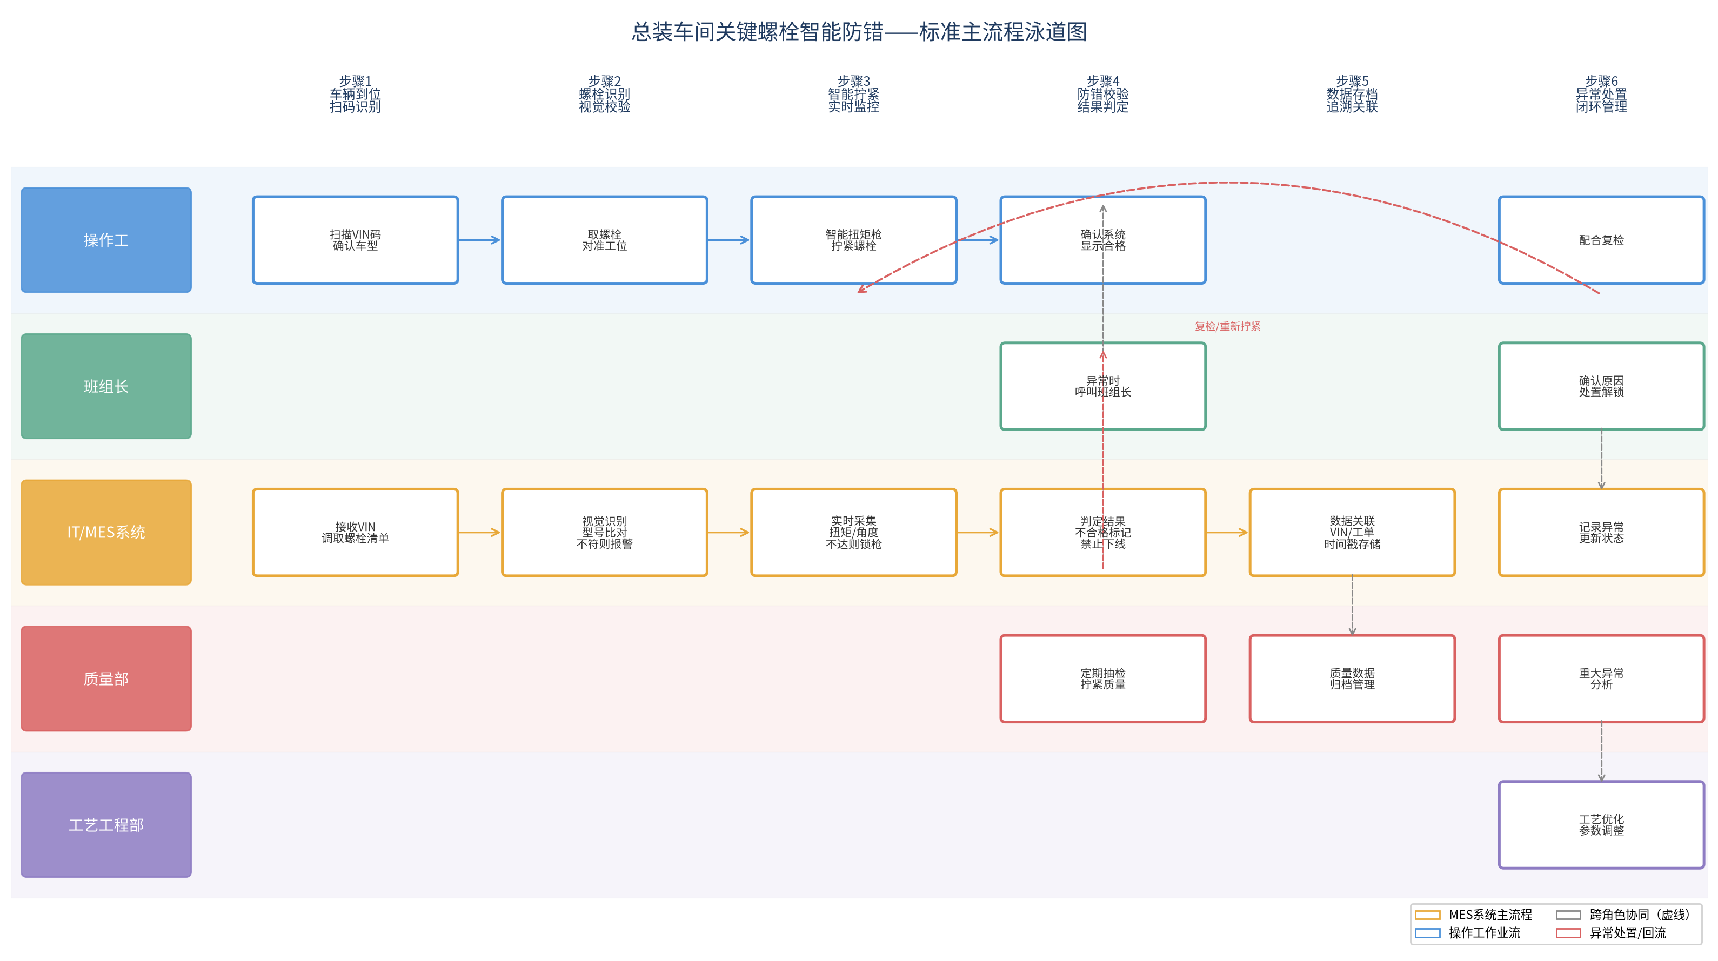
图3 关键螺栓智能防错标准主流程图（仅示意参考）

3.3 异常/分支处置流程【选填】
针对设备故障、数据中断、工单变更、质量异常、物料短缺等典型情况填写处置流程。
序号 | 异常情况描述 | 触发条件 | 处置流程（含责任角色）
1 | 螺栓型号识别错误/错装 | 视觉系统比对螺栓型号与MES清单不一致 | 1.系统声光报警，扭矩枪自动锁定；2.操作工停止作业，呼叫班组长；3.班组长确认螺栓型号，更换正确螺栓后系统解锁；4.记录异常并关联VIN码。
2 | 扭矩/角度不达标 | 智能扭矩枪反馈扭矩或角度超出合格范围 | 1.MES标记该螺栓不合格，车辆标记“待处理”；2.操作工复检，必要时更换螺栓重新拧紧；3.连续3次不合格则呼叫工艺工程师排查；4.处置完成后MES更新状态。
3 | 漏拧螺栓 | MES统计已拧紧螺栓数量少于清单要求，车辆试图离开工位 | 1.地面阻挡器自动升起，阻止车辆流转；2.声光提示操作工补拧；3.补拧完成且全部合格后阻挡器放行。
4 | 网络中断/数据传输失败 | 扭矩枪数据无法实时传输至MES | 1.系统切换至本地缓存模式，扭矩枪继续工作但数据暂存；2.IT部门排查网络故障；3.网络恢复后数据自动补传；4.质量部对中断期间车辆进行100%复检。

3.4 后置状态【必填】
描述全流程执行完毕后，产线、设备、系统、数据、工单、质量等最终标准状态。
流程执行完毕后最终状态 | （不超过300字）  1.所有关键螺栓均按标准扭矩拧紧合格，扭矩/角度数据完整；2.MES系统中该车辆VIN码关联完整拧紧数据（含螺栓型号、扭矩值、角度值、操作工、时间戳）；3.车辆防错状态为“合格”，可正常流转至下一工位；4.异常车辆已完成处置并闭环。

第四部分 技术、规则与数据规范（标准预研核心素材）

4.1 核心技术、软硬件及工业协议清单【必填】
该实践涉及的软件系统、智能装备、传感器、通讯协议、平台架构和新兴技术等。
序号 | 类别 | 项目名称 | 具体内容/型号/参数
1 | 智能装备 | 智能扭矩枪 | 某品牌EC系列，扭矩范围20-200Nm，精度±2%，支持WiFi数据传输
2 | 智能装备 | 智能检测/视觉设备 | 500万像素工业相机+环形光源，识别准确率≥99.5%
3 | 智能装备 | 传感器/数据采集设备 | 扭矩传感器内置扭矩枪；工位RFID阅读器
4 | 工业软件 | MES制造执行系统 | 自研MES，支持工位级数据采集与防错逻辑
5 | 工业软件 | QMS质量管理系统 | 与MES集成，接收拧紧质量数据
6 | 工业软件 | SCADA/数据采集系统 | 工位级数据采集，实时监控设备状态
7 | 网络通信 | 工业以太网 | 工位级工业以太网，百兆带宽
8 | 网络通信 | OPC UA/MQTT协议 | 扭矩枪通过MQTT协议上传数据

4.2 刚性业务规则【必填】
该实践涉及的工艺参数、操作规范、安全要求、质量阈值、权限要求等强制性条款。
序号 | 规则类别 | 规则名称 | 具体规则内容/参数/阈值
1 | 工艺参数 | 关键工艺参数控制范围 | 副车架螺栓扭矩：120±5Nm，转角：90°±5°；转向节螺栓：85±3Nm
2 | 工艺参数 | 工艺节拍要求 | 单工位拧紧节拍≤60秒/车
3 | 操作规范 | 标准作业程序(SOP) | 已编制《关键螺栓智能拧紧SOP》，操作工上岗前培训考核合格
4 | 安全要求 | 设备安全联锁规则 | 扭矩枪在扭矩不合格时自动锁枪，需班组长权限解锁
5 | 质量阈值 | 关键质量特性控制限 | 扭矩合格率≥99.5%；单班拧紧异常≤2起
6 | 质量阈值 | 不合格品判定/处置规则 | 扭矩不合格车辆标记“待处理”，禁止下线，复检合格后方可流转
7 | 质量阈值 | 质量追溯要求 | 拧紧数据保存≥15年，支持VIN码反查
8 | 权限管理 | 系统操作权限分级规则 | 操作工：仅作业；班组长：异常解锁；工程师：参数配置

4.3 数据交互规范
该实践涉及的数据采集点位、数据格式、传输协议、更新频率、存储规则、数据共享范围。【必填】
序号 | 数据类别 | 数据项名称 | 数据格式/协议 | 更新频率/存储要求
1 | 设备数据 | 设备运行状态/参数 | JSON/MQTT | 实时上传，保存≥15年
2 | 设备数据 | 设备故障/报警信息 | JSON/MQTT | 实时上传，保存≥5年
3 | 生产数据 | 工单/计划信息 | REST API | 工单开始时下发
4 | 生产数据 | 产量/节拍信息 | JSON | 每车更新，保存≥5年
5 | 质量数据 | 拧紧检测结果 | JSON/MQTT | 每颗螺栓实时上传，保存≥15年
6 | 人员数据 | 人员/资质信息 | 数据库关联 | 班次更新
数据共享范围与保密要求：拧紧数据在企业内部质量、生产、售后部门共享，涉及供应商数据按保密协议执行。【选填】

第五部分 量化指标与综合价值

5.1 多维绩效指标体系【必填】
填写实施前后对比数据，各指标须注明指标计算公式。指标定义和计算方法可以参考GB/T 47695-2026《企业智能制造效能评测方法》，也可使用工厂特色指标。
指标分类 | 指标名称 | 实施前 | 实施后 | 优化幅度 | 计算公式
质量类 | 关键螺栓拧紧不良率 | 0.8% | 0.05% | ↓93.75% | 拧紧不合格数÷总拧紧数×100%
质量类 | 一次合格率(FTQ) | 97.2% | 99.8% | ↑2.6pp | 一次合格车辆数÷总车辆数×100%
质量类 | 缺陷检出率 | 85% | 100% | ↑15pp | 系统检出缺陷数÷实际缺陷数×100%
效率类 | 单工位拧紧节拍 | 75秒/车 | 58秒/车 | ↓22.7% | 工位作业总时长÷车辆数
效率类 | 异常响应时长 | 15分钟 | 3分钟 | ↓80% | 异常发生到处置完成平均时长
成本类 | 质量返修成本 | 约8000元/月 | 约500元/月 | ↓93.75% | 月度返修工时费+材料费
成本类 | 追溯人工成本 | 约2人/天 | 0（自动追溯） | ↓100% | 质量问题追溯所需人工
管理类 | 新员工上岗周期 | 7天 | 3天 | ↓57% | 从培训到独立上岗天数

5.2 综合价值总结
实施后的业务价值、管理价值、产业链协同价值、行业推广和标准化价值，涉及具体指标的可量化描述。
【必填】  业务价值 | （不超过150字）  关键螺栓拧紧不良率下降93.75%，单工位节拍提升22.7%，彻底杜绝因螺栓拧紧缺陷导致的安全质量问题，年减少质量损失约9万元。
【选填】  管理价值 | （不超过150字）  实现拧紧过程全数字化、可追溯，质量问题追溯时间从小时级降至秒级，新员工培训周期缩短57%。
【选填】  产业链协同价值 | （不超过150字）  拧紧数据可向供应链上下游延伸，为零部件供应商提供装配反馈，支撑整车-零部件协同质量提升。
【必填】  标准化价值 | （不超过150字）  形成可复制的智能防错通用流程和数据规范，可转化为汽车总装关键工序防错行业标准，为全行业提供对标范本。

5.3 落地风险与规避方案
梳理推广、落地、运维过程中的潜在风险，并对应给出解决措施。
【选填】  潜在风险及规避方案 | （不超过200字）  风险1：视觉识别受光照、油污影响。规避：选用工业级防护相机，定期维护清洁，设置冗余识别算法。  风险2：网络中断影响生产。规避：配置本地缓存模式，网络恢复后自动补传，中断期间人工复检。

第六部分 推广应用与标准转化设计
【必填】  6.1推广适配性分析 | （不超过200字）  本实践通用性强，适用于各类乘用车、商用车总装车间；中小零部件企业可参考其防错逻辑应用于分装线；改造成本较低，投资回收期约6-12个月。
【选填】  6.2落地实施建议 | （不超过200字）  实施周期：单工位2-3周（含设备安装、系统调试、员工培训）；人员配置：工艺工程师1名+IT工程师1名；建议先在1-2个关键工位试点，验证后逐步推广至全车间。
【必填】  6.3拟转化标准类型（可多选） | □ 基础共性标准（术语、数据格式、通用接口等）  ☑ 关键技术标准（特定技术应用规范、性能要求）  ☑ 汽车行业应用标准（特定场景作业流程、管理规范）  □ 管理标准（质量、安全、能效管理体系要求）  □ 其他（请说明）
【必填】  6.4拟提炼标准条目清单 | （不超过300字）  1.《汽车总装关键螺栓智能防错系统通用技术要求》：规定系统组成、功能要求、性能指标、接口规范；  2.《汽车总装关键工序防错作业规范》：规定防错流程、异常处置、数据追溯要求；  3.《汽车制造拧紧数据交互规范》：规定数据格式、传输协议、存储要求。

标准转化参考：以下为填写参考，非填写内容
参考 1：智能防错实践
实践内容：总装车间通过视觉识别和MES系统联动，实现关键螺栓拧紧的智能防错。
标准转化方向：建议转化为“汽车行业应用标准”。
标准条目建议：可提炼出“汽车总装关键工序防错系统通用技术要求”、“视觉识别在装配防错中的应用规范”等。
参考 2：设备预测性维护实践
实践内容：焊装车间通过采集机器人数据，利用AI算法实现预测性维护。
标准转化方向：建议转化为“关键技术标准”。
标准条目建议：可提炼出“工业机器人预测性维护数据采集规范”、“基于机器学习的设备故障预测模型通用要求”等。
参考 3：供应链协同实践
实践内容：主机厂与供应商之间实现基于区块链的订单与物流信息协同。
标准转化方向：建议转化为“基础共性标准”。
标准条目建议：可提炼出“汽车供应链协同数据交互格式”、“基于区块链的汽车供应链数据共享安全要求”等。

- 附件【选填】
可附以下支撑材料（除直接粘贴在模板中的材料，也可另附电子文件提交）：
☑ 流程示意图/泳道图（见3.2）
☑ 系统架构图/网络拓扑图
☑ 现场实景图/产线照片
☑ 原始数据报表/指标统计
□ 工艺文件/SOP文档
□ 视频材料
□ 其他支撑材料
【选填】  附件说明 | （不超过100字）  填写说明：简要说明附件内容及数量  共4份电子附件：系统架构图1份、现场实景图3张、拧紧数据样例报表1份、防错SOP文档1份。

企业审核栏
填报人 | 张XX
部门及职务 | 制造工程部 高级工程师
联系电话 | 138XXXX1234
联系邮箱 | zhangxx@example.com
单位（盖章） | （盖章处）
日期 | 2026年10月 20日

